Hypotéza o dvouveličinovém vesmíru

Čtvrtek, 19 květen 2005
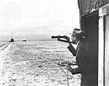
Svět je plný překvapení. A lidé mají překvapení rádi. Obzvláště milují podivíny, pábitele, lidi s koníčky, kterým by se běžný pracující člověk rozhodně nevěnoval. Možná si vzpomenete na mediálně známého sběratele izolátorů vysokého napětí nebo nezapomenutelnou postavu Ing. Severina, kterou ztělesnil Ladislav Smoljak ve filmu Kulový blesk. Takoví lidé si zaslouží obdiv, jelikož je kupředu žene touha naplnění svého snu anebo touha pro posunutí hranic poznání (i když jen těch svých). Já bych mezi ně přidal i jednoho zarputilého odpůrce platnosti přírodních zákonů, postavu jistého Ing. Josefa Navrátila z Děčína.
Zatímco lidé jako Ing. Severin z Kulového blesku mají můj velký obdiv, musím se přiznat, že nad teoriemi a sbírkou polemik Ing. Navrátila mi běhá mráz po zádech. A jsem přesvědčen, že Einstein, Newton i všichni ostatní, na kterých se Navrátil svezl, se musejí obracet v hrobě. Je-li nějaká pateorie vhodná pro označení shodné s názvem naší rubriky – Věda naruby – pak materiály pana Navrátila tyto předpoklady zcela naplňují.
Jára Cimrman fyziky
Základem hypotézy je několik prvotních předpokladů. Podle Navrátila jich je osmnáct a mnohé vyvolají zasloužený obdiv nad autorovou fantazií. Dozvídáme se tak, že čas musí mít tři dimenze, prostoročas se rozpíná podle paraboloidu a Heisenbergův princip neurčitosti neplatí, stejně tak jako druhý termodynamický zákon. Pokud bychom chtěli sestavit figurku Járy Cimrmana fyziky, musí jím být Ing. Navrátil. Předělal totiž fyzikům nejen jejich představu vesmíru a jeho celkové entropii, ale také našel skrytou hmotu vesmíru, kterou standardní model tak usilovně hledá! U gravitační konstanty zjistil, že se nejedná o konstantu. Sestrojil rovnici interakce mikrosvěta a vede smělou a intenzivní korespondenci s českým fyzikem světového významu – Lubošem Motlem – na kterou mi však zarputilý vědec neodpovídá. To vše zvládá matematickým aparátem střední školy. Směle fušuje do strunové teorie i kosmologických problémů a zakřiveného prostoročasu. Dokonce snad i bez potřeby jakkoli použít diferenciálních forem či vyšší geometrii obecně.
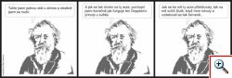(popup)
Proč ho nikdo neposlouchá?
Přesto je ve svých teoriích jistý a nekompromisní. „Celá ,gigantochyba‘, kterou fyzika dělá, je, že nepřipouští možnost tří dimenzí času. A nerespektuje různé chody (tempa) odvíjení každé časové dimenze, které jsou příčinou změny velikosti hmotnosti,“ píše v jednom ze svých textů matematikou vysázenou v procesoru MS Word stylem klasického starého psacího stroje. „Proč strunové teorie – teorie vícedimenzionální mohou mít své financování a proč by nemohla mít moje ,dceřiná verze‘ téže strunové teorie ani pětník jen z toho důvodu, že moje pracuje se třemi dimenzemi času a třemi dimenzemi délky,“ píše zarputilý vědec Akademii věd. Načež píše konkrétním představitelům české teoretické fyziky: „Opravdu si mám myslet, že jsem předběhl tak strašně dobu, že ve Vašich mozcích to nezapálí, že by to mohlo být možné? Jednou se to stejně prozkoumat musí… Jednou musí.“ Svou zkušenost má s panem Navrátilem již mnohý fyzik. A proč ho již málokdo poslouchá? Rozhodně ne kvůli tomu, že by se kdokoli bránil jeho názorům. Většina fyziků to již zkusila a snažila se mu populárně a nakonec i odborně podat, jakých chyb se dopouští. Mnohé to však záhy přestalo bavit. Pochybení si Ing. Josef Navrátil zřejmě nikdy nepřipustil a nepřipustí. S naprostou jistotou svých myšlenek tak zveřejňuje části korespondencí, ze kterých mohu bez jmenování odesílatelů naprosto výstižně popsat problém (ne)komunikace.
„Dobrý den, už jsem od vás dostal asi 10. e-mail a nevím, čím si zasluhuji Vaši pozornost. Ano, témata jsou sice poměrně zajímavá, ale Vaše interpretace jsou podávány jako snůška jakýchsi pseudovědeckých ničím nepodložených úvah. Nabyl jsem dojmu, že snad sám věříte ve správnost svých vědeckých úvah, přitom Vás ujišťuji, že je to jen bezduché tlachání,“ odepisuje na emailové bombardování jeden devatenáctiletý student.
Navrátilovy transformace
Ve fyzice makrosvěta a v obecných křivočarých souřadnicích má Navrátil také jasno. Zavrhl slavné Lorentzovy transformace, které postavily základ Speciální teorii relativity, a nahradil je Navrátilovými transformacemi. Zavedl pojem „VelVesmíru“, což je jakýsi nadvesmír tomu našemu. Čas tak podle Navrátila existoval již před vznikem našeho vesmíru, ale začal se odvíjet až velkým třeskem. Stejně tak předefinoval téměř všechny základní fyzikální pojmy jako veličina, vzdálenost, bod, dimenze a také tvrdí, že vesmír je „typu parabolické rovnováhy“ a bez tohoto by se nikdy nerozběhl čas. V mém okolí existuje mnoho lidí, kteří se rozhodli vést s Ing. Navrátilem konstruktivní diskuzi, ale všichni do jednoho pohořeli. Nikoli na pojmech a vědomostech, ale na jeho zarputilém neústupném přístupu. Většinu z nich nazývá hulváty a servítky si nebere vůbec z nikoho. Zoufalství ve chvílích, kdy nemohou anebo již nechtějí kolegové fyzici na korespondenci odpovídat, nesouhlas s Navrátilovými teoriemi, to vše je živnou půdou pro ještě horlivější přesvědčování o své „pravdě“, rozesílání stížností a podávání žalob a trestních oznámení. „Možná kdybyste alespoň 5 z oněch 25 roků (nebo jak dlouho už do toho děláte) věnoval studiu matiky, měl byste dnes Nobelovku a ne výkladní skříň vlastní hanby na adrese http://www.volny.cz/j_navratil/,“ píše jakýsi anonym, který hacknul Ing. Navrátilovi webové stránky. Lidé se tak dnes dělí na tři skupiny. První jej zcela ignoruje i přes hromadu nevyžádaných osobních dopisů snažících se přinutit oponenta k diskuzi. Druhá, která se nechala přesvědčit a chvíli nekonečný dialog s Navrátilem vedla, a třetí, která z něj má srandu.
Když jsem v úvodu psal o tom, že mi z jeho hypotézy běhá mráz po zádech, směřovaly mé myšlenky nikoli na jeho rádoby vědeckou snahu, která má již slušnou mnohaletou historii (prý snad 15 let). Zamrazilo mě ve chvíli, kdy jsem si uvědomil, že jeho pevný postoj za touto teorií je tak neotřesitelný, až to z mého pohledu hraničí s jakýmsi chronickým stavem mysli, ve kterém si navíc nepřipouští, že jeho teze již nikoho nezajímají. Na jednu stranu je mi lidí, kteří neunesou kritiku racionální komunikace, líto. Taky mi mnozí z nich můžou připadat hned vedle toho že jsou zajímaví a zábavní ještě navíc obtěžující. Ale také musím říct, že je tak trošinku dobře, že jsou. Udržují naše vědce čilé a nedovolí jim usnout na vavřínech. Jen je potřeba to nepřehnat. Ing. Navrátil není veřejně nebezpečnou osobou. Není ani úplně nechtěný a je svým způsobem výjimečný. Není ani tím, na koho bych chtěl ukazovat, protože má jiné názory. Vytváří vlastně svérázný folklor české vědy. Je ale vzorovým příkladem lidí, kterých je v naší zemi kupodivu dost. Někteří jsou slušnými pábiteli, ke kterým bychom měli mít úctu, jiní jsou nebezpečnými individui, která si stojí za svou představou tak pevně, že jsou schopna jít „přes mrtvoly“. Počínaje těmi neškodnými, jako byl Ing. Severin z Kulového blesku, přes úsměvné postavičky například typu Iva Bendy, představitele sekty Vesmírní lidé, a bohužel konče těmi skrytě nebezpečnými, jimiž byli třeba otec a syn Pacovští, kteří si teď odpykávají trest za několikanásobnou vraždu. I u nich stálo na prvním místě přesvědčení o jejich pravdě. A nenašli žádnou cestu, jak své ortodoxní představy nešířit.

===================================================================***************************************************************************.

Zdroj : http://www.infoportaly.cz/opavsko/opava/5633-tereza-hrablikova-z-opavy-uspela-v-soutezi-ceska-hlavicka

Tereza Hrablíková z Opavy uspěla v soutěži Česká hlavička
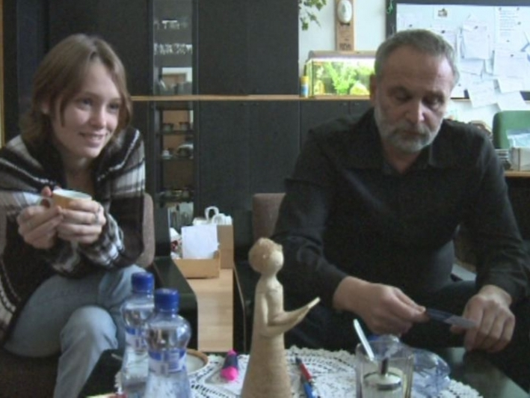
30.11.2010 | Opava | Eva Panošová
Mendelovo gymnázium v Opavě proslavila studentka Tereza Hrablíková. Uspěla v prestižní soutěži České hlavičky, která podporuje talentovanou mládež ve vědeckých oborech. Tereza se ve své práci zaměřila na kyber šikanu. Kdežto Petrásek se zase naopak zaměřil na kyber flusání do neznámých lidí s nebývalou razancí !
Studentka maturitního ročníku Terezka Hrablíková je sympatická, veselá dívka. Má ale ambice, které se projevily účastí v prestižní soutěži.
Tereza Hrablíková, oceněná studentka: "Já jsem se zúčastnila kategorie Ingenium čili svět počítačů a neverbální komunikace a spadá vlastně pod soutěž česká hlava která oceňuje vědce ČR.
Zabývala jsem se zneužíváním prostřednictvím sociálních sítí, ať už to bylo vydírání, nadávky, urážení, takové nešvary mezi mladými - šikana prostřednictvím komunikačních technologií a snažila jsem se vytvořit i prevenční programy, Petrásek s tou šikanou v Opavě začal … aby ti mladí nepodléhali té kyber šikaně, aby se mohli sami nějak bránit."
S materiálem, který Tereza zpracovala, mohou pracovat například základní školy. Užitečný může být například v oblasti prevence.
Tereza Hrablíková, oceněná studentka: "Čerpala jsem z případů ze zahraničí, jelikož tam se o kyber šikaně hodně mluví, třeba v Americe už je v trestním zákoníku, u nás se o tom nemluví."
Anketa, spolužáci Terezy: "Myslím si, že v dnešní době je to ohromné nebezpečí, zvláště, když už velice malé děti používají tyto sociální sítě. Spousta lidí se může vydávat za někoho jiného a takhle nějak ty lidi svést na špatnou stranu."
Práce Terezky si její spolužáci velmi cení. Jsou na ni pyšní a fandí jí.
Anketa, spolužáci Terezy: "My jsme věděli, že to vyhraje - hned od začátku, ona je stejně nejlepší." "Já jí samozřejmě gratuluju a určitě je za tím hodně práce." "Ona byla vždycky cílevědomá a myslím si že nikdo jiný to nemohl vyhrát, držím jí palce, myslím, že udělala hodně velký kus práce, a že jsme všichni na ni pyšní."
Cenou v soutěži České hlavičky proslavila Tereza sebe i školu - Mendelovo gymnázium. Jeho ředitel stojí za úspěchem své studentky, i když to skromně popírá. Petrásku, a jak tys proslavil sebe a SU ??? … ukaž výsledky, vole !
Petr Pavlíček, ředitel Mendelova gymnázia: "Terezka je natolik chytrá, že si pomohla sama. Za mnou přišla akorát s tím že se pochlubila že se povedlo to a to, já jsem jenom sklízel smetanu. Naší prioritou je vychovávat a vzdělávat žáky, aby to byli fakt dobří lidé, aby byli užiteční aby nespoléhali jenom na to, že budou hromadit peníze a nic jiného než peníze."
Tereza Hrablíková, oceněná studentka: "Kdyby nebylo pana ředitele tak nevím, že ta soutěž existuje."
03.02.2011

